Структурные и магнитные свойства «толстых» Fe₃₁Co₃₄Ni₁₀(SiB)₂₅ аморфных микропроводов, полученных методом Улитовского-Тейлора
Харламова АМ
Сотрудник
Московский государственный университет им. М.В. Ломоносова,
физический факультет, Москва, Россия
E-mail: anna-h-m@mail.ru
Не смотря на то, что аморфные магнитные материалы были получены более 60 лет назад, изучение их структурных, магнитных и кинетических свойств привлекает внимание исследователей до сих пор. Этот факт объясняется возможностью широкого использования аморфных материалов в современной микро- и наноэлектронике при относительно низкой цене их изготовления.
В данной работе представлены результаты исследования структурных и магнитных свойств “толстых” аморфных Fe₃₁Co₃₄Ni₁₀(SiB)₂₅ микропроводов в стеклянной оболочке, полученных модифицированным методом Улитовского – Тейлора. Изучаемые аморфные микропровода имели диаметр металлической жилы d = 50-200 мкм. Было найдено, что скорость вытяжки аморфного микропровода почти на два порядка ниже, чем скорости, используемые в других методах быстрой закалки расплава при изготовлении микропроводов с аналогичным значением поперечного сечения. Было найдено, что стекленная оболочка микропроводов слабо сцеплена с металлической жилой и может быть легко удалена механически. Вследствие этого стекленная оболочка не оказывает влияния на магнитные свойства микропроводов.
Аморфная структура микропроводов была исследована с помощью рентгеноструктурного анализа. Уровень пластичности микропроводов был оценен по их способности стягиваться в узел. Объемные магнитные характеристики микропроводов были измерены на вибрационном магнетометре. Приповерхностные магнитные характеристики были измерены с помощью магнитооптического микромагнетометра при регистрации магнитооптического сигнала с участка поверхности размером 1х0.08 мм² (бóльший размер вдоль длины микропровода). Магнитное поле было приложено параллельно длине микропровода.
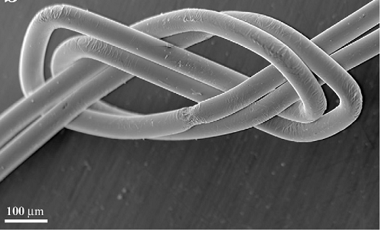
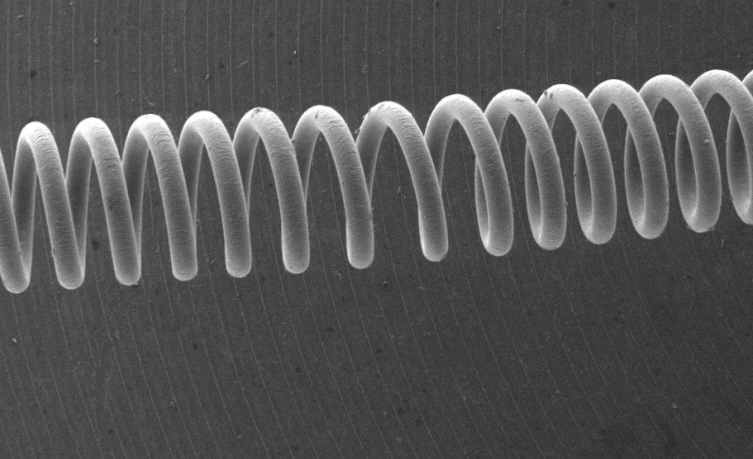
Результаты рентгеноструктурных исследований показали, что изучаемые толстые микропровода сохраняют аморфную структуру вплоть до диаметра магнитной жилы, равного 200 мкм. Сама металлическая жила сохраняет стабильные по всей длине геометрические параметры, обладает гладкой поверхностью, практически не содержащей дефектов. Микропровода характеризуются высоким уровнем пластичности и прочности. Вследствие этого магнитопровода могут стягиваться в узел и скручиваться в спираль без разрушения (см. Рис. 1).

(а) (б)
Рис. 1 Изображения толстых Fe₃₁Co₃₄Ni₁₀(SiB)₂₅ микропроводов, иллюстрирующих их способностью стягиваться в узел без разрушения (а) и вид пружины диаметром 0.6 мм, демонстрирующая способность микропровода к пластической деформации (б.)

Было найдено, что наклон петель гистерезиса, поле насыщения Hs и коэрцитивная сила Hc увеличиваются с ростом диаметра металлической жилы микропроводов (см. Рис. 2). Этот экспериментальный результат можно объяснить усилением влияния макроскопического размагничивающего фактора на магнитные свойства изучаемых образцов.

Рис. 2 Типичные приповерхностные локальные кривые намагничивания, наблюдаемые для Fe₃₁Со₃₄Ni₁₀(SiB)₂₅ микропроводов в магнитном поле, приложенном параллельно длине микропровода

Измерения локальных кривых намагничивания и распределений намагниченности вдоль длины Fe₃₁Со₃₄Ni₁₀(SiB)₂₅ микропроводов показали, что изучаемые образцы характеризуются высокой однородностью локальных магнитных свойств. В частности, изменения локальных значений полей насыщения Hs не превышает 5%, что свидетельствует о слабой дисперсии магнитной анизотропии в приповерхностных слоях микропроводов. Этот факт может быть объяснен обнаруженной для Fe₃₁Со₃₄Ni₁₀(SiB)₂₅ микропроводов стабильностью геометрических параметров и по длине изучаемых образцов.
Обнаруженные уникальные структурные и магнитные свойства аморфных Fe₃₁Со₃₄Ni₁₀(SiB)₂₅ микропроводов предопределяют их широкое практическое применение. В частности, они могут быть использованы при разработке конструкционных и функциональных материалов, а также композитов на их основе, содержащих микропровода в качестве силового армирующего элемента.

Слова благодарности
Автор выражает благодарность своему научному руководителю проф. Шалыгиной Елене Евгеньевне, а также внс Молоканову Вячеславу Владимировичу, предоставившему для измерений образцы.

